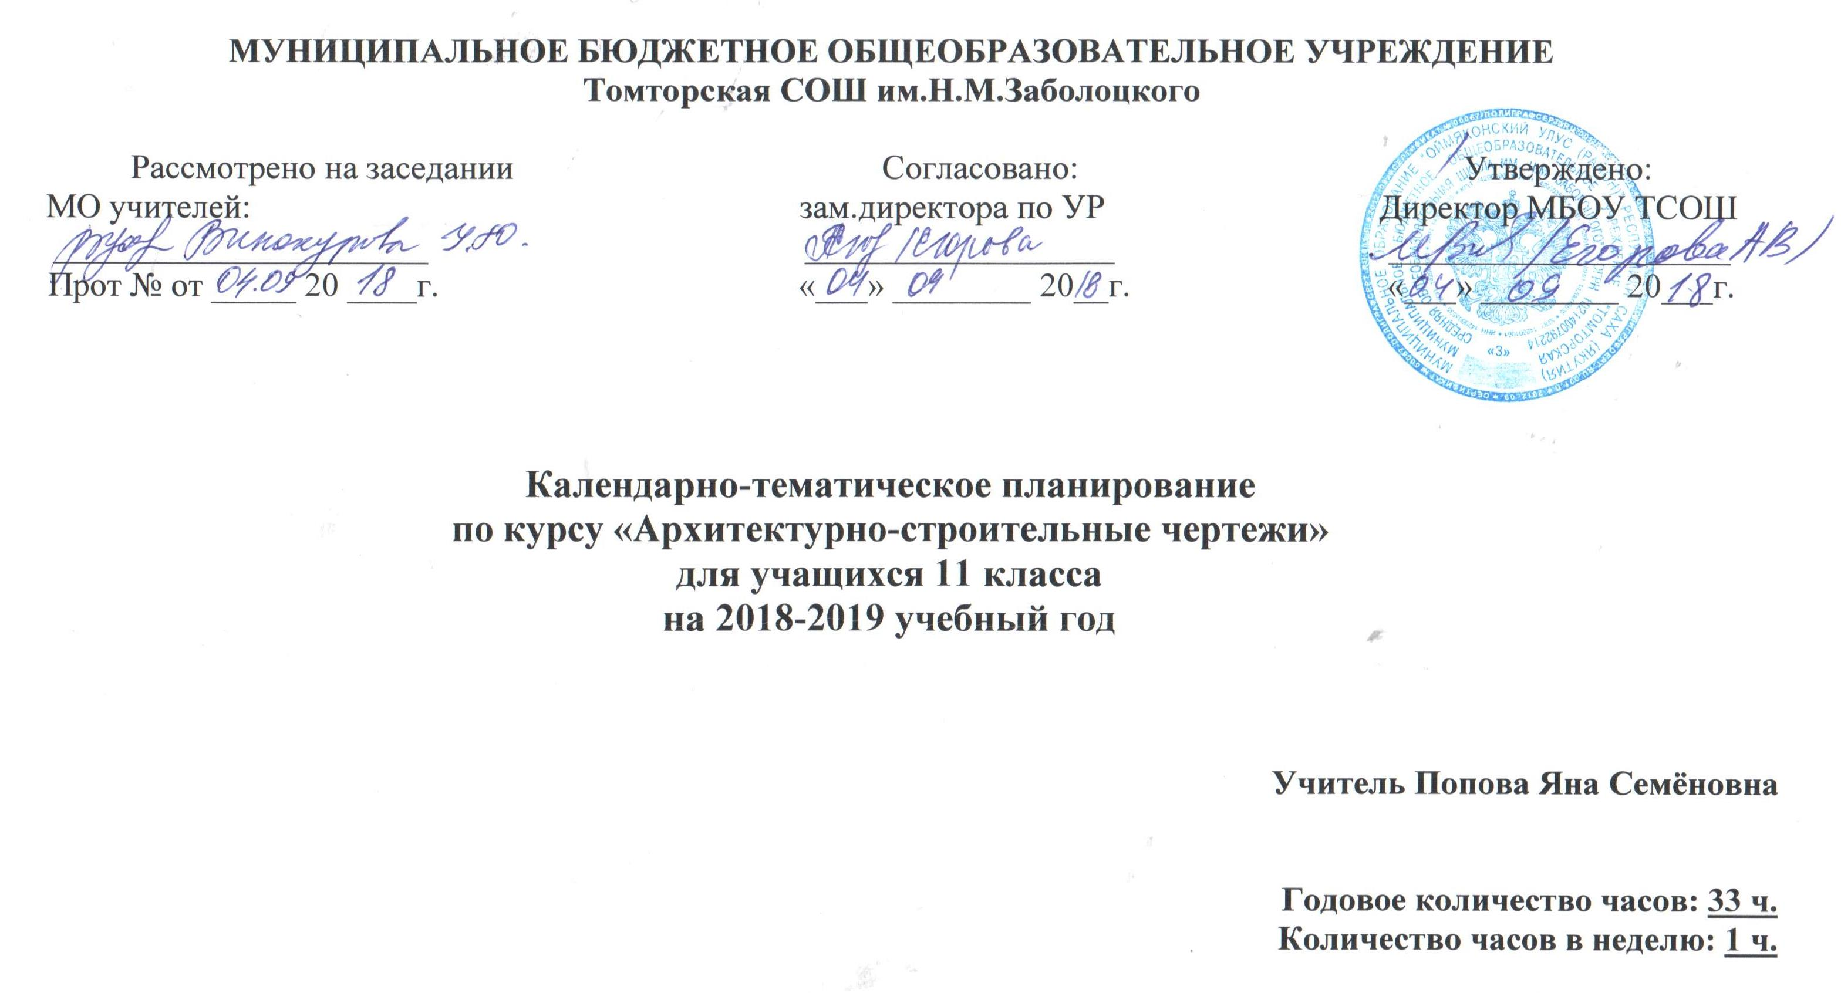

Пояснительная записка
Основные требования, предъявляемые к учебным проектам:
Наличие значимой проблемы/задачи, требующей интегрированного знания, исследовательского поиска её решения (например, исследование забытых народных промыслов, исторических архитектурных памятников культуры, техники и предметов быта и т.п.).
Практическая, теоретическая, познавательная значимость предполагаемых результатов (например, доклад о факторах, влияющих на это состояние, тенденциях, прослеживающихся в развитии данной проблемы; совместный с партнёрами по проекту выпуск газеты, альманаха с репортажами с места событий; план мероприятий и т.п.).
Самостоятельная (индивидуальная, парная, групповая) деятельность учащихся.
Структурирование содержательной части проекта ( с указанием поэтапных результатов).
Использование исследовательских методов, предусматривающих определённую последовательность действий:
Выявление проблемы и вытекающих из неё задач исследования (использование в ходе совместного исследования методов «мозговой атаки», «круглого стола»);
Выдвижение гипотез, их решение;
Обсуждение способов оформления конечных результатов (презентаций, защиты, творческих отчётов, просмотров и пр.);
Сбор, систематизация и анализ полученных данных;
Подведение итогов, оформление результатов, их презентация;
Выводы, выдвижение новых проблем исследования.
С понятием «учебный проект» тесно взаимосвязано понятие «метод проектов».
Метод учебного проекта – это способ организации самостоятельной деятельности учащихся, направленный на решение задачи учебного проекта, интегрирующий в себе проблемный подход, групповые методы, рефлексивные, презентативные, исследовательские, поисковые и прочие методики.

11 класс

Четв. | Тема | Кол. часов | Наглядные пособия и оборудование ТСО | Дата
 |  |  |  | Дано | Факт
 | - Организационно-подготовительный этап.
I | Введение. Задачи по проектной деятельности по черчению. Ознакомление многими видами и разновидностями проектов | 1
 | Технология проектирования и создания материальных объектов. Творческий проект и его основные элементы. Алгоритм выполнения проекта. Банк идей проекта. | 1 | Тетрадь, презентация.
 | Выбор возможных выходов проектной деятельности. Определение потребности в данном проекте. Определение темы и формулировка обоснования проекта. Выполнение эскиза проекта. | 1 | Тетрадь
 | Исследование проекта. Паспорт проектной работы. Оформление проектной папки. Виды презентационных проектов. | 1 | Тетрадь
 | Конструирование проекта. Выбор типов проекта. Аннотация (актуальность проекта, его значимость в социуме, личностная ориентация, кратко – содержание. Составление цели и задачи проекта. | 2 | Справочник, тетрадь
 | Какие могут возникать вопросы проекта. Уточнить необходимые оборудования и принадлежности. | 1 | Справочник, тетрадь
 | Уточнение этапов работы над проектом. Предлагаемые распределение ролей в проекте. | 1 | Таблицы, справочники.
 | 2 четверть
 | - Технологический этап.
II | Выполнение эскизов. | 2 | Форматы, чертёжные принадлежности.
 | Выполнение чертежей. | 3 | Форматы, чертёжные принадлежности и инструменты
 | Технология изготовления проекта. Выбор материалов, инструментов и приспособлений. Объёмное проектирование (макетирование имитирующее). | 2 | Макеты, справочники, чертежи, эскизы, различные инструменты и принадлежности
 | 3 четверть
III | Технология изготовления проекта. Выбор материалов, инструментов и приспособлений. Объёмное проектирование (макетирование имитирующее). | 3 | Макеты, справочники, чертежи, эскизы, различные инструменты и принадлежности
 | Изготовление проекта. Технология изготовления проекта. Объёмное проектирование (макетирование имитирующее). | 4 | Макеты, справочники, чертежи, эскизы, различные инструменты и принадлежности
 | Расчёт себестоимости проекта. Расчёт материальных затрат. Расчёт оплаты труда. Амортизационные отчисления. Расчёт себестоимости проекта. | 3 | Макеты, справочники, чертежи, эскизы, различные инструменты и принадлежности
 | - Заключительный этап.
VI | Конкурс проектов. Оценка проектов. Планы и типовые проекты. Сбор материалов, литератур. | 1 | Литературы.
 | Разработка презентаций по проектам. | 2 | Компьютер, литературы, сканер
 | Оформление проектной папки (портфолио проекта). | 1 | Эскизы, чертежи, наброски, записи
 | Защита проекта. Устный отчёт. Письменный отчёт. Демонстрация изделия. Итоговые обобщение знаний. | 1 | Презентация, чертежи, макеты, папка портфолио
 | Чертежи санитарно-технических устройств | 1 | Таблицы, презентация, чертежи, справочник
 | Практическая работа | 1 | Учебные таблицы, формат А4
 | Чтение чертежей отопительной системы.  Итоговые обобщение знаний. | 1 | Таблицы, презентация, чертежи, справочник

